CRESCIANO

5 ½-Zimmer-Einfamilienhaus

mit sehr gepflegtem Garten und schönem Ausblick

…………………………………………….…………..……………….…………..……………..……………………..……….

casa unifamiliare di 5 ½ locali

con grande giardino e bella vista

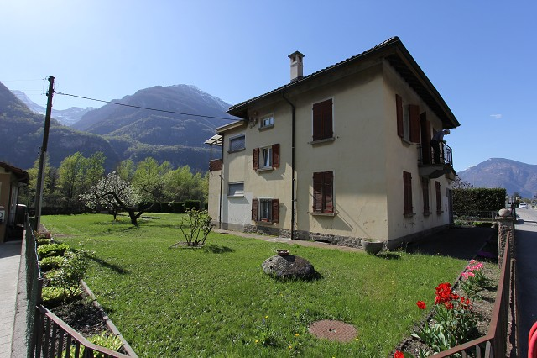

4180/2675

Fr. 510‘000.--

Ubicazione

Regione: Riviera
Località: 6705 Cresciano, Via Cantonale 2

Informazione sull’immobile

Tipo dell’immobile: casa unifamiliare di 5 ½ locali con bel giardino
Superficie terreno: 935 m2
Superficie abitabile : ca. 150 m2
Piani: 3
Posteggi: garage doppio e due posteggi esterni
Riscaldamento: nafta
Posizione: centrale, soleggiata
Vista lago: no
Scuole: si
Possibilità d’acquisti: si
Mezzi pubblici: si
Distanza prossima città: 13 km
Distanza autostrada: 7 km

Descrizione dell’immobile

Questa casa unfamiliare di 5 ½ locali con bel giardino si trova ai confini nord del comune di Cresciano alla Via Cantonale 2.

L’edificio del ca. 1960 si trova ancora un buono stato. Era abitata fino l’anno scorso. La casa comprende nel piano terra di un atrio, un soggiorno, una cucina, una lavanderia e un WC. Nel primo piano sono 4 camere, un bagno/WC e un balcone. La casa ha un solaio e un piano cantinato con alcuni locali. L’esterno comprende un bel giardino con un garage doppio e posteggi esterni. La casa è situata vicino al fiume.

La parcella è facilmente raggiungibile in macchina. Il tragitto per l’autostrada A2 a Bellinzona-Sud o Biasca dura 10 minuti. Tramite la strada cantonale, Bellinzona è raggiungibile in 15 minuti. Biasca e Bellinzona distano pochi minuti con l’autopostale. In paese risp. nei comuni limitrofi si trovano possibilità d’acquisti e scuole.

Standort

Region: Leventina
Ortschaft: 6705 Cresciano, via Cantonale 1
Objekt Typ: 5 ½-Zimmer-Einfamilienhaus mit grossem Garten
Lage: sehr sonnige Aussichtslage
Baujahr: ca. 1960
Zustand: gut, teilweise renovationsbedürftig
Grundstückfläche: ca. 935m2
Wohnfläche: ca. 150m2
Etagen: 3
Bad/WC: 1
sep. WC: 1
Parkplätze: 2
Garage: ja
Heizung: Ölzentralheizung
Zweitwohnsitz möglich: ja
Einkaufsmöglichkeiten: ja
Schulen ja
öffentliche Verkehrsmittel: ja
Distanz zur nächsten Stadt: 13km
Distanz Autobahn: 7km

Objektbeschreibung

Dieses 5 ½-Zimmer-Einfamilienhaus liegt im nördlichsten Dorfteil von Cresciano zwischen Biasca und Bellinzona an der Via Cantonale 2
.
Das dreigeschossige, ca. 1960 erbaute Haus befindet sich in einem einfachen, guten Grundzustand und wurde bis zuletzt bewohnt. Über ein Eisentor gelangt man auf das Grundstück und zu den zwei Eingängen des Hauses.
Im Erdgeschoss sind eine Küche ein grosses Wohnzimmer mit Cheminée, eine Waschküche sowie ein separates WC eingebaut. Das grosszügige Treppenhaus führt in den oberen Stock mit 4 Schlafzimmern und Bad/WC. Ein herrlicher Ausblick erstreckt sich vom Balkon auf die umliegenden Berge und auf den vorbeifliessenden Fluss.
Der Estrich bietet viel Stauraummöglichkeiten. Ebenso der grosse Keller im Untergeschoss.
Das Prunkstück der Liegenschaft ist der grosse, gepflegte Garten mit Pergola und schöner Aussicht. Das Haus liegt in nächster Nähe zum Fluss.

Das Haus ist mit dem Auto gut erreichbar. Es stehen 2 Aussenparkplätze und eine Doppelgarage zur Verfügung. In 10 Minuten gelangt man nach Biasca und zur Autobahn A2, Bellinzona liegt 13km entfernt. Direkt vor dem Haus befindet sich die Haltestelle der Busverbindung nach Biasca und Bellinzona. Im Dorf gibt es Einkaufsmöglichkeiten und die Schulen.

Zugang, 2 Eingänge und Waschküche ingresso, 2 entrate e lavanderia
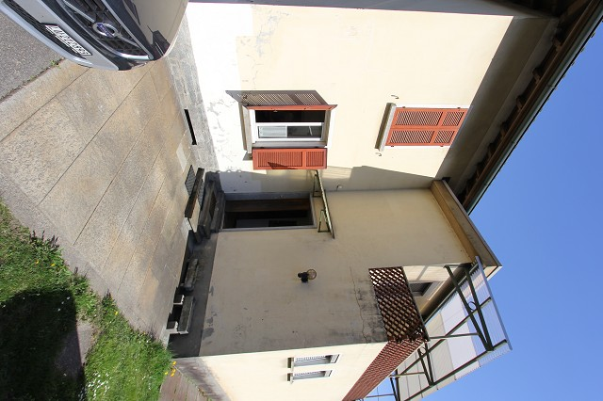

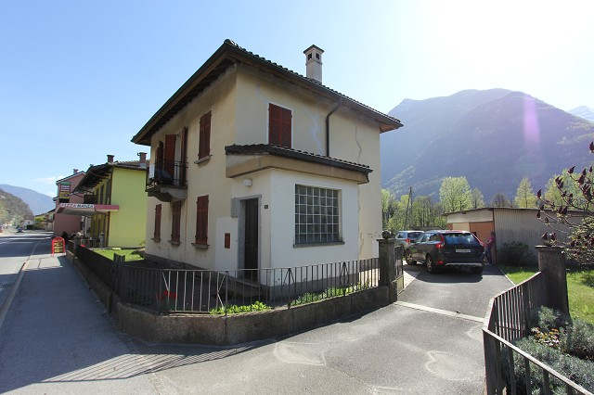

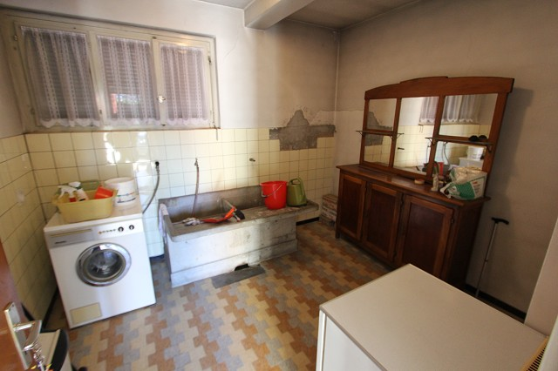
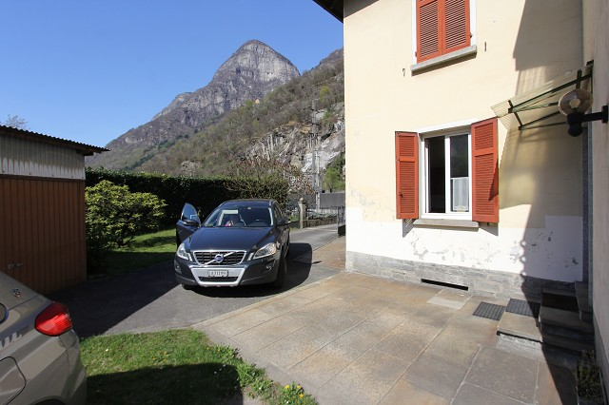

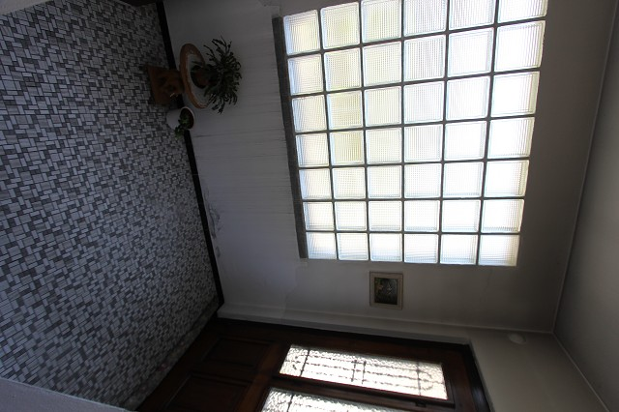
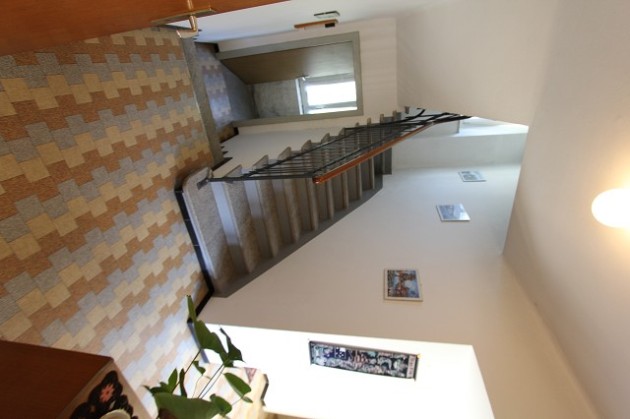

Küche, Wohn-/Essbereich und WC cucina, soggiorno, pranzo e WC

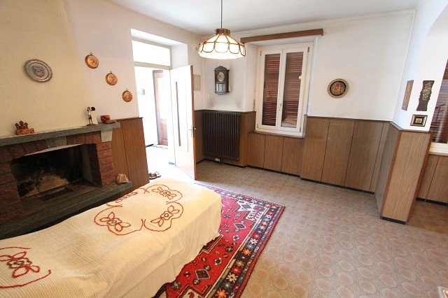
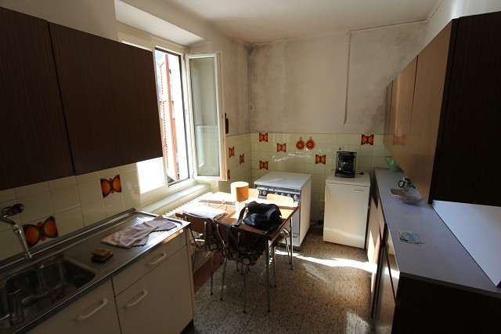

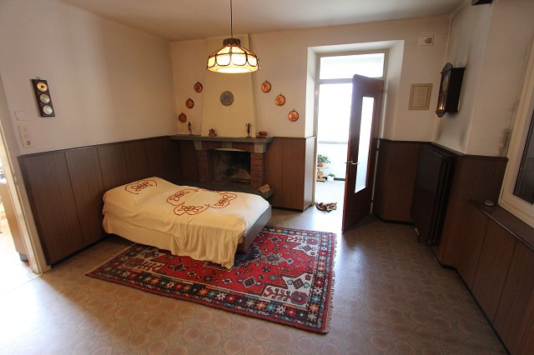
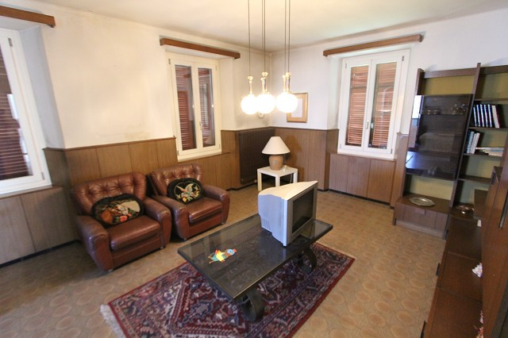

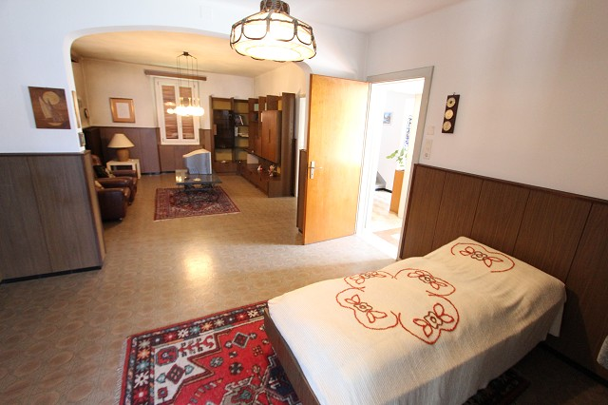
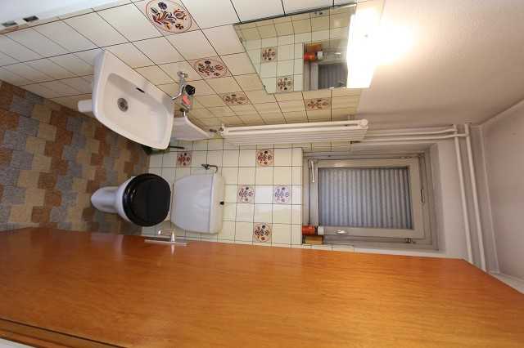

Eingang, Wohn-/Essbereich mit Küche, Bad entrata, soggiorno, pranzo, cucina e bagno
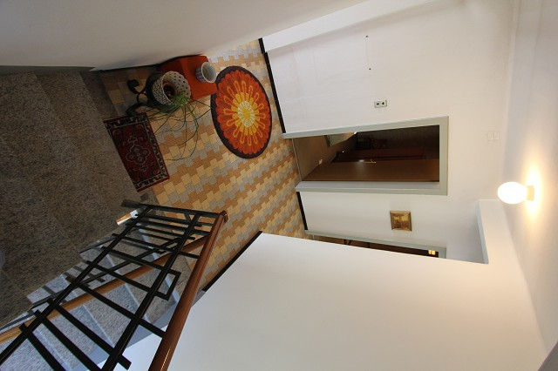
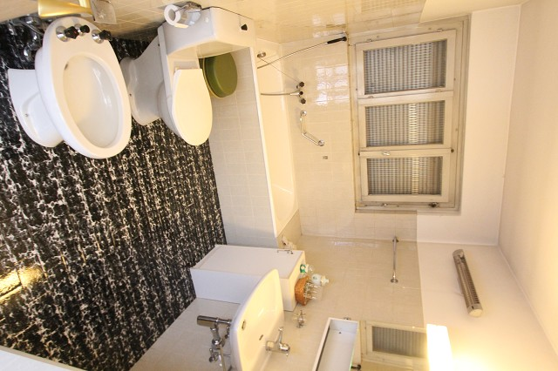

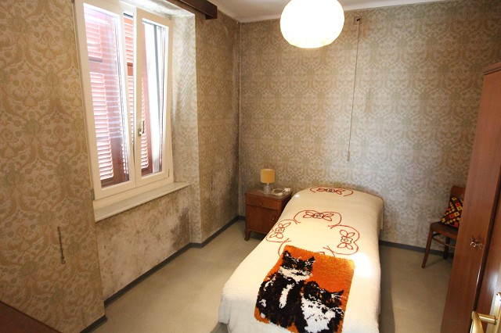
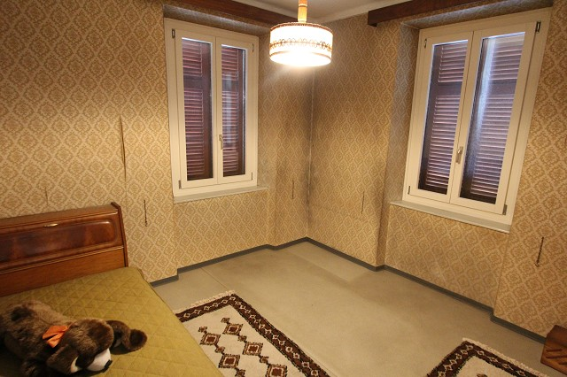

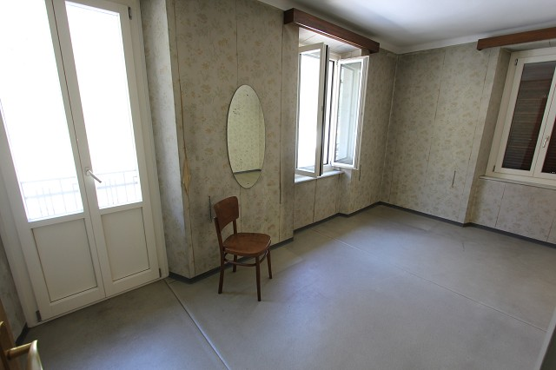
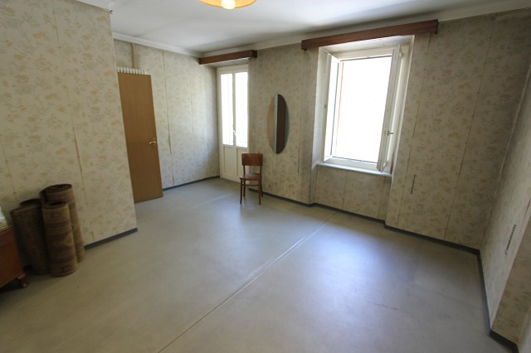

Balkon mit schönem Ausblick balcone con bella vista
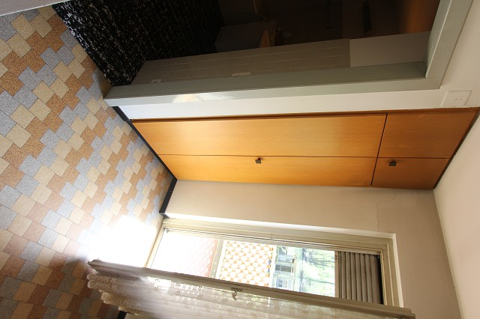

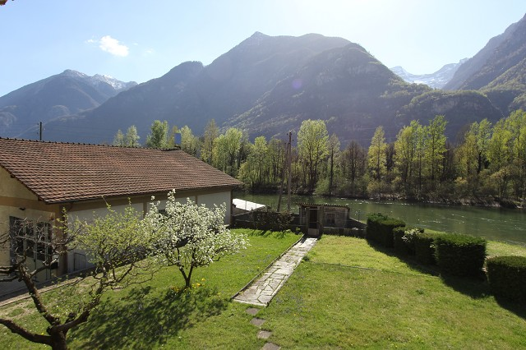

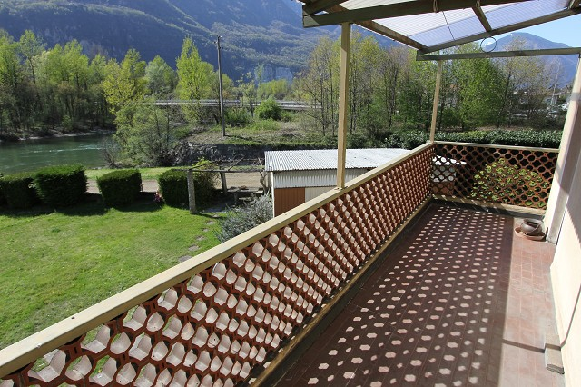
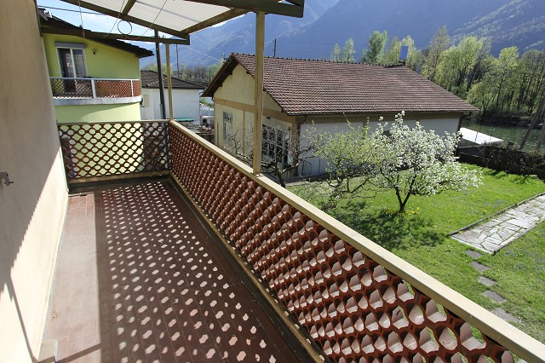

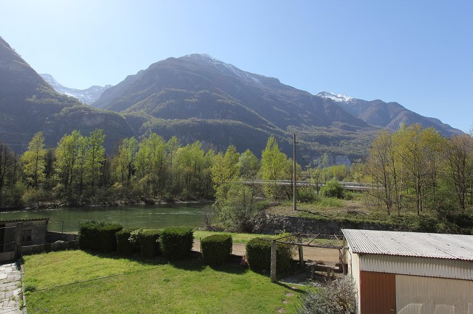
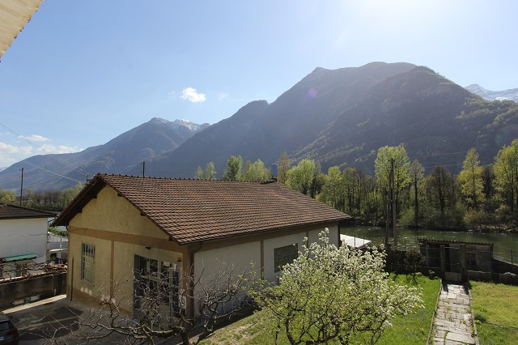

Estrich und Kellerräume solaio e grande cantina
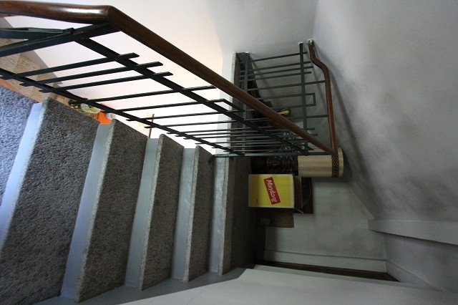

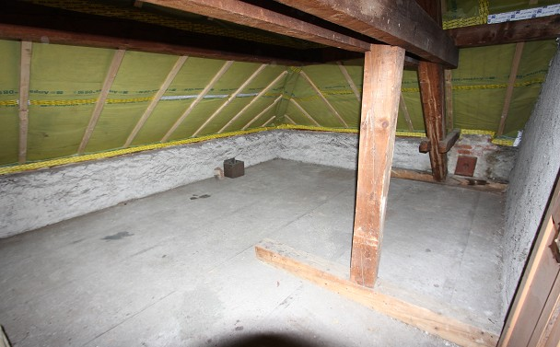

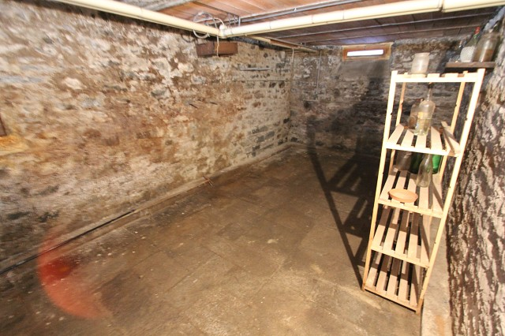
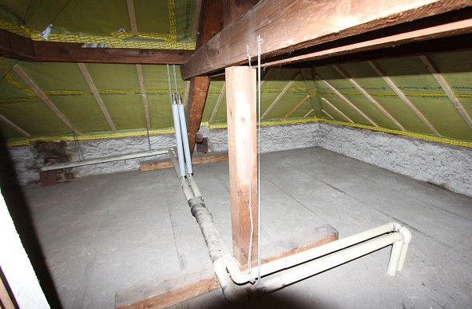

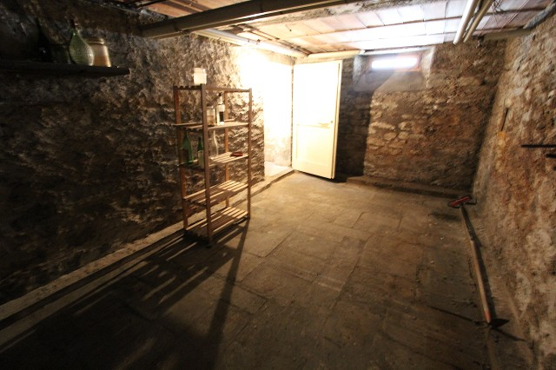
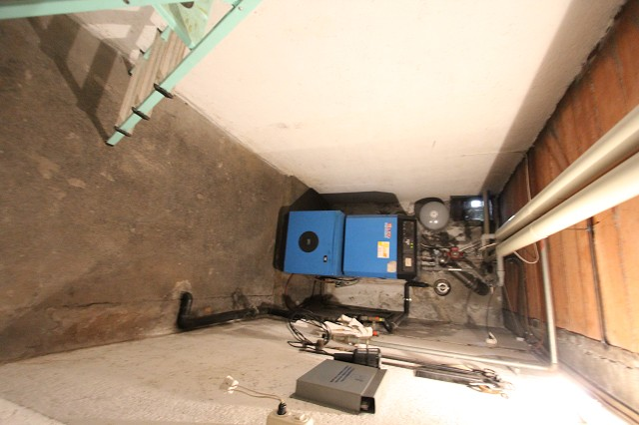

Garten mit Pergola giardino con pergola

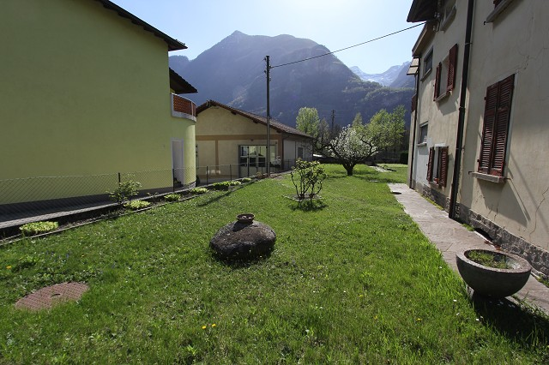
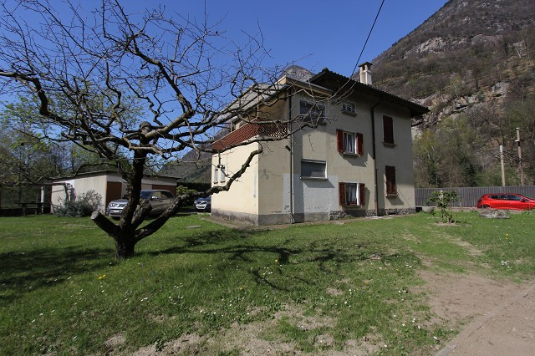

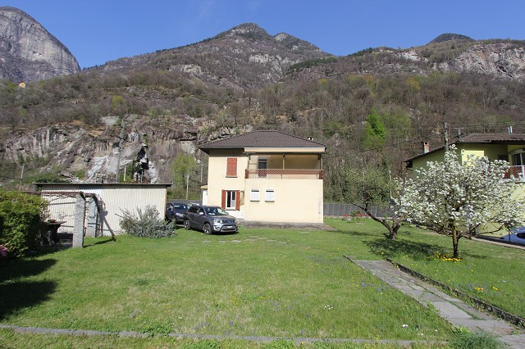
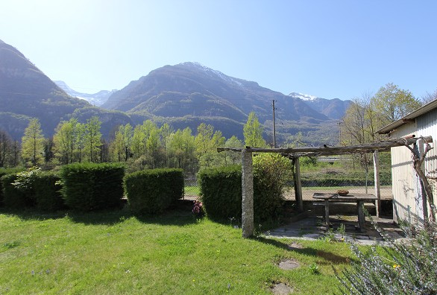

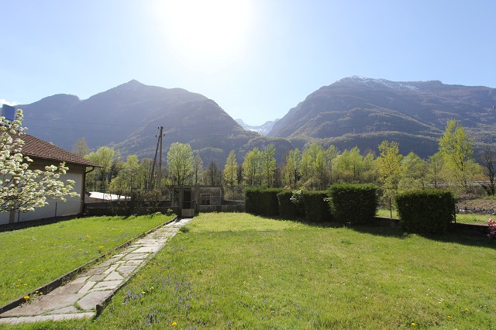
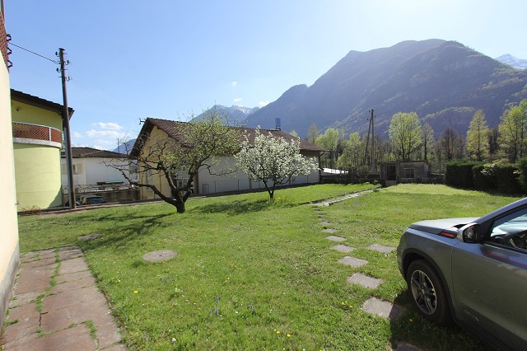

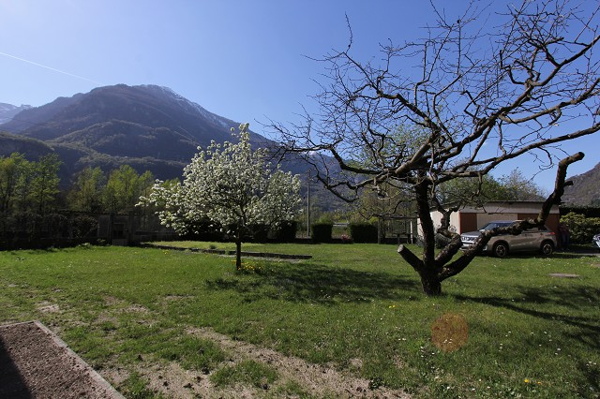

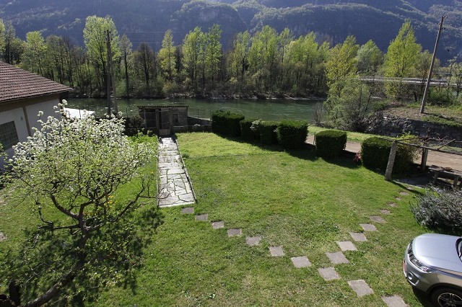

TICINO | Ascona

Zufahrt, Garage und Ansichten ingresso, garage e la casa

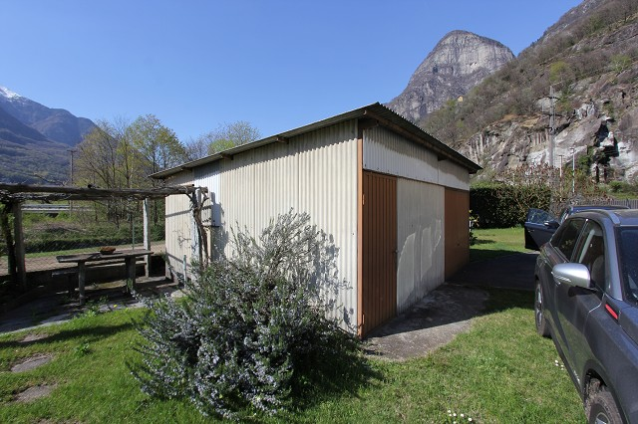
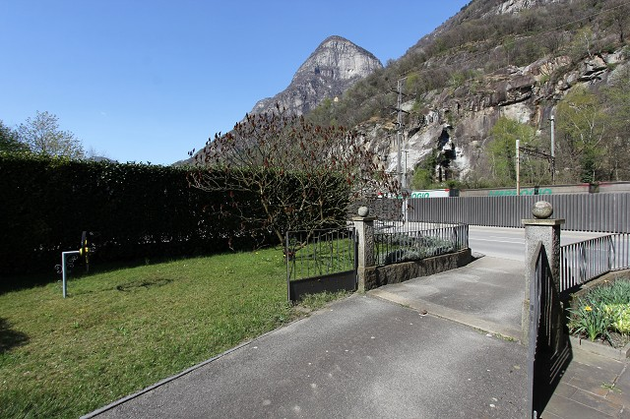

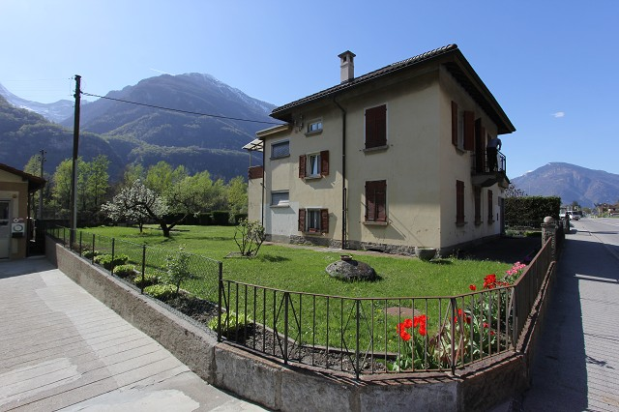
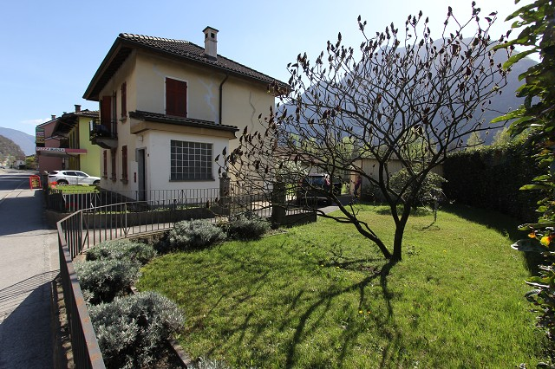

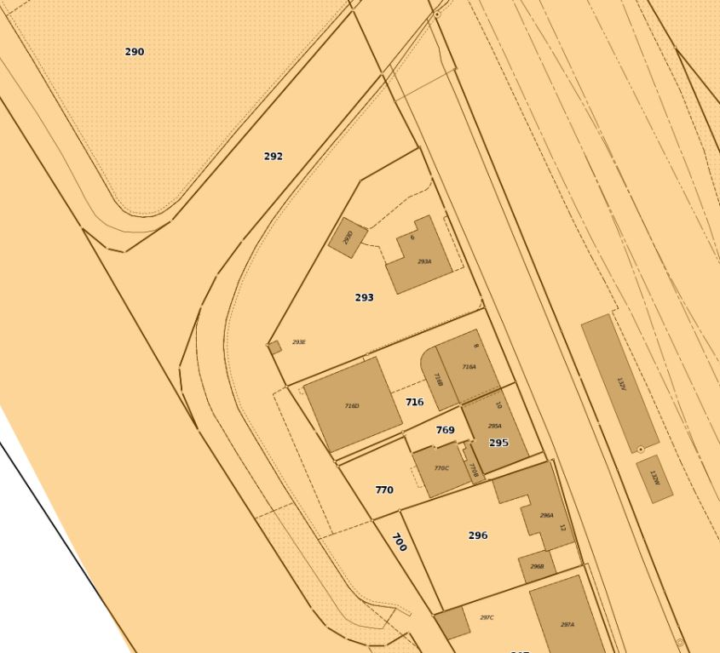

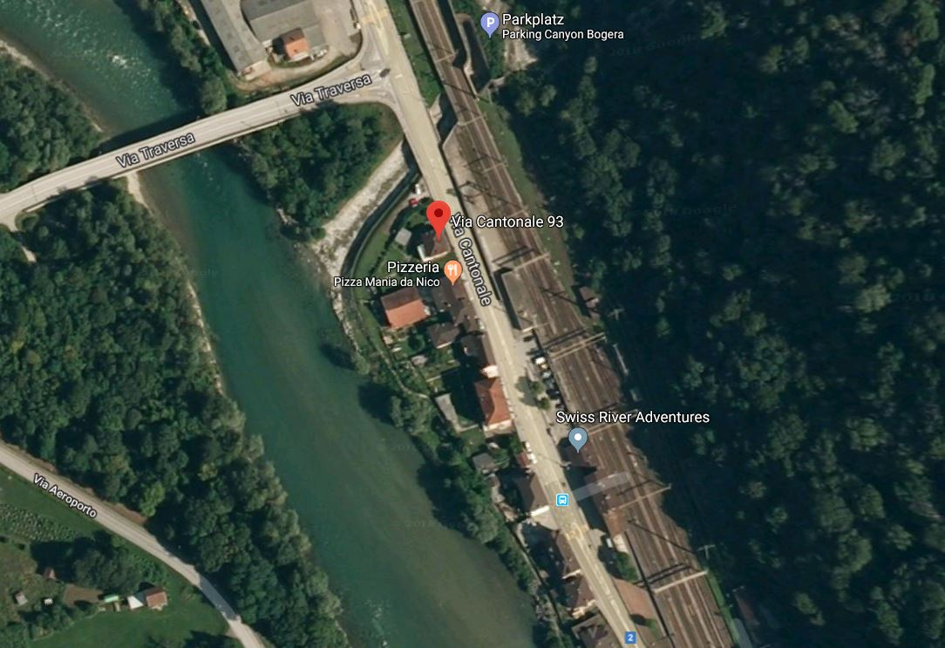

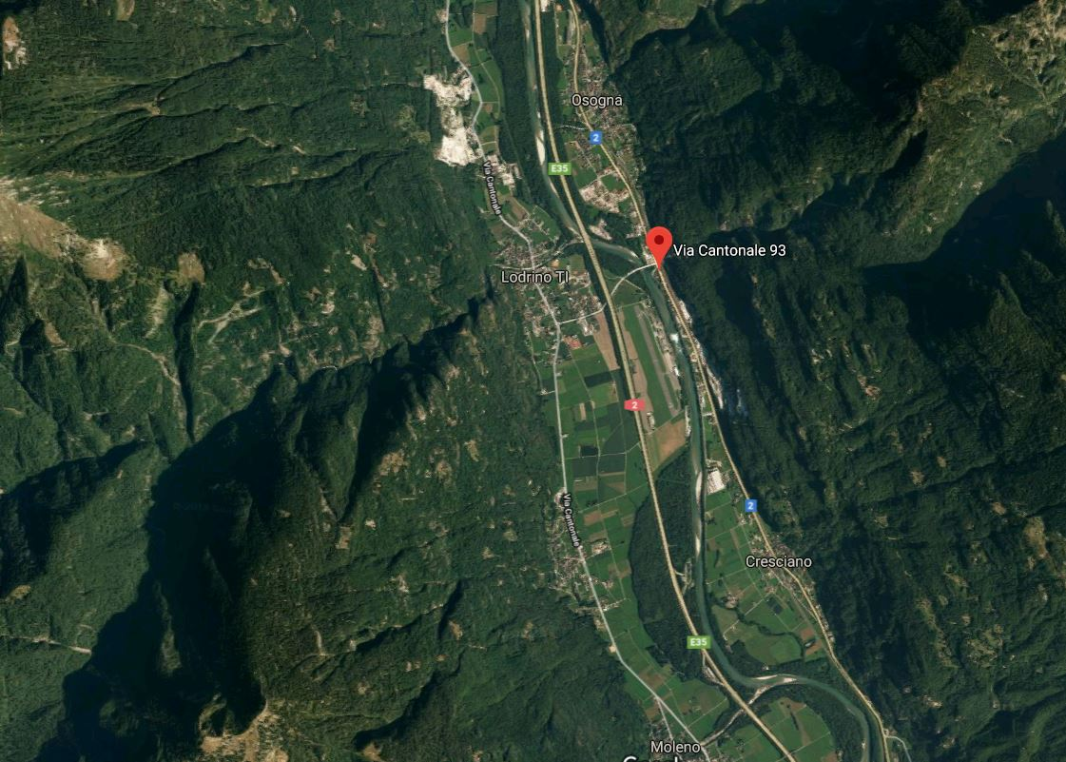

TICINO | Ascona

TICINO | Cresciano

